נושא: פונקציות (אלגברה)

תת-נושא: ייצוג אלגברי של פונקציה
כיתה: ז'
משך: 90 דקות

הערה לקלוד:
אופי שיעור: שגרה. נפתח בעבודה עצמית במהלכה המורה בודקת שמות, מארגנת את הלוח, התלמידים מתאפסים על עצמם. לאחר מכן נמשך בהקנייה ותרגול. הקנייה יכולה לכלול העברת חומר חדש או העלאת רמת / סגנון התרגילים. במקרה של היום - הקניית חומר. תרגילים יכולים להיות במלואם במשותף על הלוח, או בצורה אינטרקטיבית בעזרת לוחות מחיקים (להרים תשובות סופיות, לעשות הצבעה, וכו'). 15 דקות אחרונות של השיעור לפחות מוקדשות לעבודה עצמית.

ספר לימוד: בכיוון הנכון עם ארכימדס לכיתה ז' - חלק ג'

הערה לקלוד: זהו לא הספר הרגיל שיש לתלמידים. אבל אני אוהבת אותו מאוד, וגם אין לי אצלי את הספר שלהם בזמן כתיבת מערך השיעור. אז כיוון שאתן להם שיעורי בית, אצטרך להכין להם דף עבודה מתוך הדפים האלה. כיוון שיש לי עותק דיגיטלי של הספר, אעלה לך כאן את הדפים הרלוונטיים בצורת תמונות (צילומי מסך, אני לא יכולה להוריד PDF לצערי מהאתר) וכן את דף העבודה שאכין להם.

משימת פתיחה: עמוד 42 תרגיל 17 (חימום).
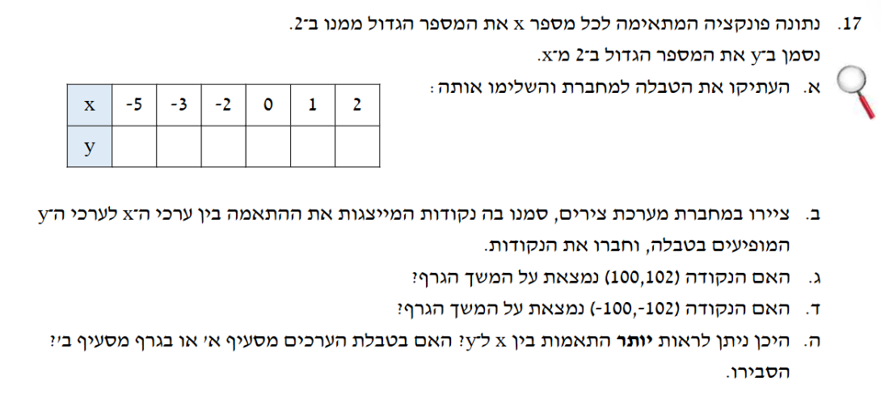

הקנייה:
- פונקציה ניתן לייצג באמצעות ייצוג אלגברי - בנוי כמו משוואה, שבה y שווה לביטוי אלגברי המכיל x ומספרים, ומתאר את הקשר שבין שיעורי ה-x ושיעורי ה-y של כל נקודה על הגרף.
- הייצוג האלגברי מאפשר לנו למצוא את ערך ה-y המתאים עבור x שנבחר מהתחום, וגם מאפשר לנו בכיוון ההפוך למצוא את ערכי ה-x המתאימים עבור ערך y שנבחר מהטווח.

על הלוח:

עמוד | תרגילים | רציונל בחירה
43 | 19 | בסיסי
43 | 21 | טבלת ערכים + פונקציה ריבועית
44 | 22 | התאמת ייצוג אלגברי לייצוג מילולי. לעשות עם לוחות מחיקים
45 | 25 | "חקירה" מעניינת - בעיקר סעיפים ג' והלאה.
46 | 28 | עם לוחות מחיקים
47 | 32 | מאתגר. כיוון הפוך - מהיקף לצלע, ולא להפך. שילוב בעיה גאומטרית.
47 | 33 | ערכים רלוונטיים / לא רלוונטיים בהקשר של בעיה מילולית.
49 | 36 | ייצוג אפשרי - מטבלת ערכים אפשר לשער ייצוג, אבל לא לדעת אותו בוודאות. להיות מוכנה עם הדוגמה הזו: 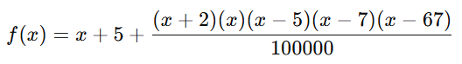 ולשרטט בערך את הגרף שלה  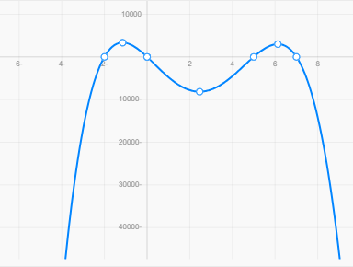

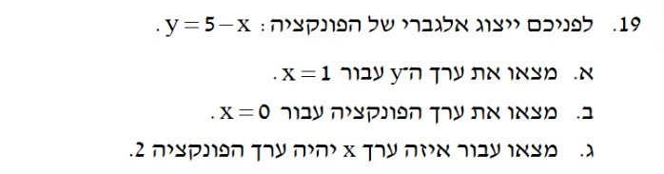
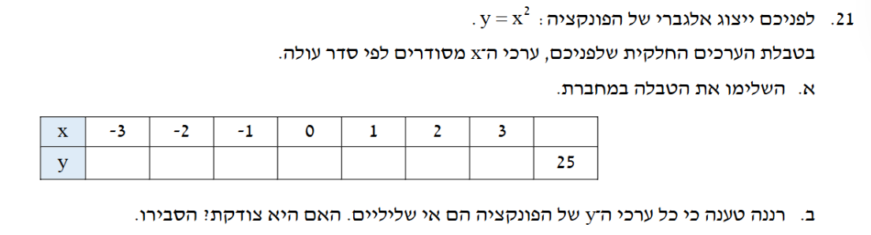
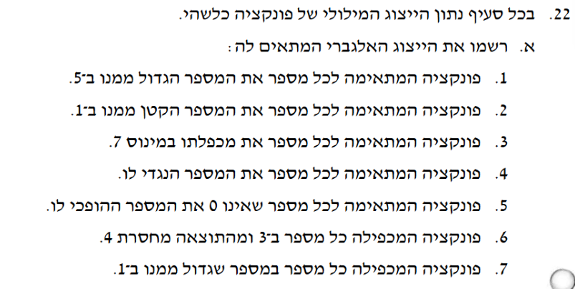
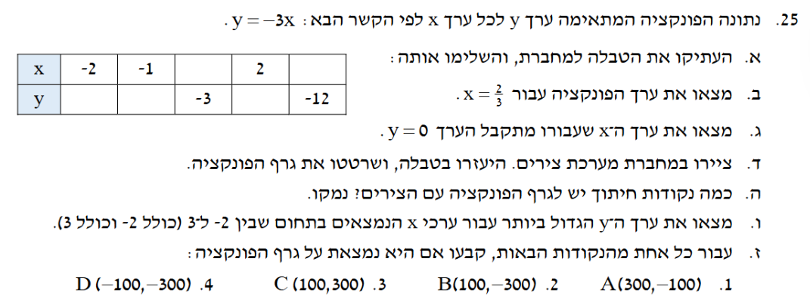
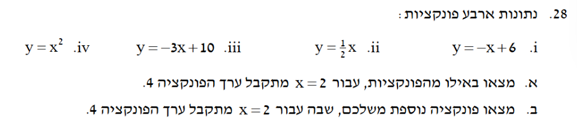
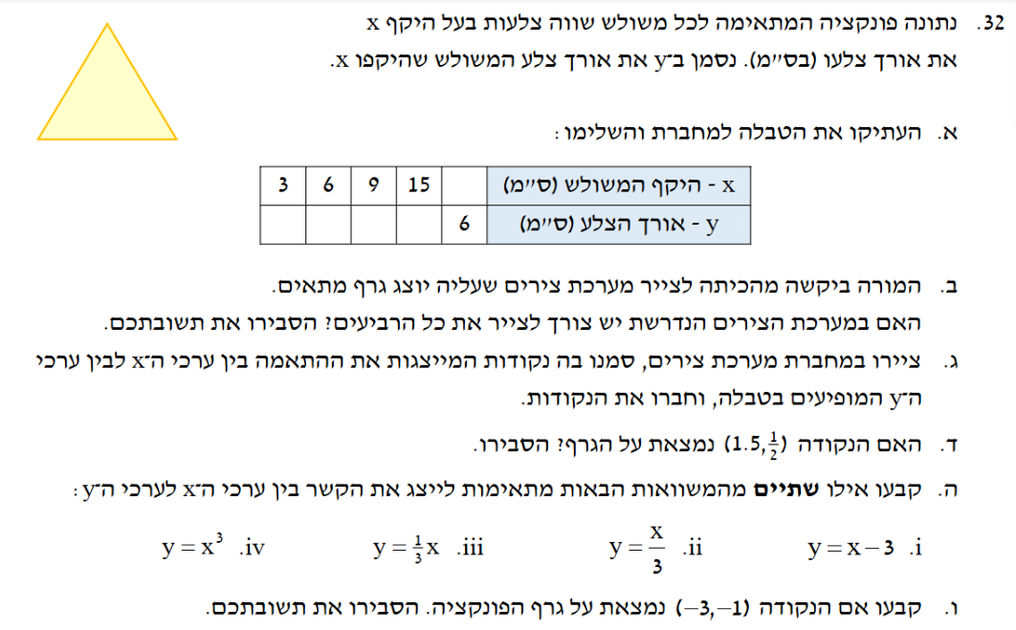
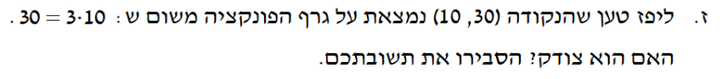
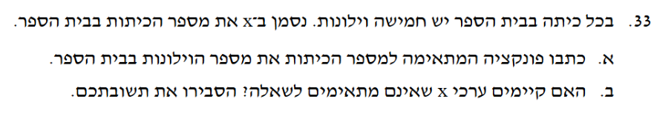
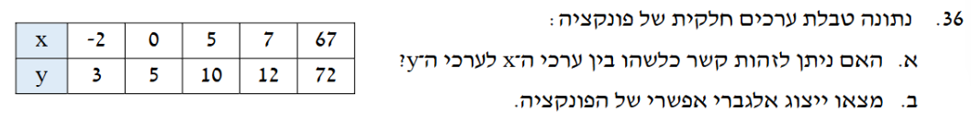

עבודה עצמית+ש.ב

עמוד | תרגילים
43 | 20
44 | 23
45 | 24, 26
46 | 27,29
49 | 37

עבודת כיתה ו-ש.ב

